PONEDJELJAK 6.4.2020.
LK,MT
PROČITAJ REČENICE NEKOLIKO PUTA. PREPIŠI REČENICE U BILJEŽNICU.
MAMA IMA NOVI .
BAKA IMA NOVI .
DJED IMA NOVI 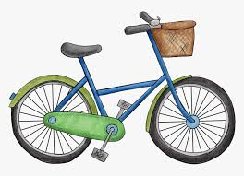.
BRAT IMA NOVI .
SEKA IMA NOVI .

